ПВНЗ «Буковинський університет»
Факультет комп’ютерних систем і технологі

ЗВІТ
Про виконання лабораторної роботи №1
з дисципліни “Теорія алгоритмів”

Виконала студентка групи К-201
Франк Д-В.В
Прийняв викладач
Артеменко О.І.

Лабораторна робота №1
Тема: Інтегроване середовище розробки Visual Studio. Створення і компіляція консольного проекта за допогою .net cli.
Мета: Створення найпростіших модульних тестів у середовищі Visual Studio.
Завдання: Здобути навички створення, відлагодження та тестування простих
проектів мовою C#.
Варіант 16
Посилання на GitHub:
Завдання 1. Написати програму, що розв’язує задачу, згідно номера свого варіанта. Створити модульний тест до програми. Для написання тесту використати дані контрольного прикладу до свого варіанта:
Дано a та b – катети прямокутного трикутника. Знайти гіпотенузу с та його
периметр.
Вхідні дані: a = 3, b = 4.
Вихідні дані: c = 5, p = 12.

Код програми:
using System;

namespace lab_1
{
public class Program
{
public static double CalculateHypotenuse(double a, double b)
{
return Math.Sqrt(a * a + b * b);
}

public static double CalculatePerimeter(double a, double b, double c)
{
return a + b + c;
}

public static void Main(string[] args)
{
// Вхідні дані: катети a і b
double a = 3;
double b = 4;

// Знаходимо гіпотенузу c за формулою Піфагора
double c = CalculateHypotenuse(a, b);
Console.WriteLine("Гіпотенуза c = " + c);

// Знаходимо периметр прямокутного трикутника
double p = CalculatePerimeter(a, b, c);
Console.WriteLine("Периметр p = " + p);

// Зупиняємо консоль, щоб користувач міг переглянути результати
Console.ReadLine();
}
}
}

Виконання коду:
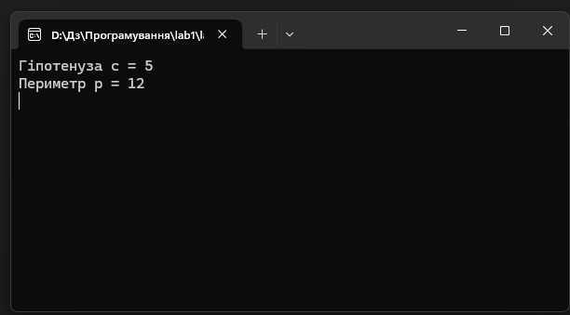
Код модульного тесту:

Код модульного тесту:
using Microsoft.VisualStudio.TestTools.UnitTesting;
using lab_1; // Імпорт простору імен, що містить клас Program

namespace UnitTestProject1
{
[TestClass]
public class ProgramTests
{
[TestMethod]
public void TestCalculateHypotenuse()
{
// Arrange
double a = 3; // Оголошення першого катета
double b = 4; // Оголошення другого катета
double expectedHypotenuse = 5; // Очікувана гіпотенуза за теоремою Піфагора

// Act
double actualHypotenuse = Program.CalculateHypotenuse(a, b); // Виклик методу для обчислення гіпотенузи

// Assert
Assert.AreEqual(expectedHypotenuse, actualHypotenuse); // Перевірка, що результат обчислення співпадає з очікуваним значенням
}

[TestMethod]
public void TestCalculatePerimeter()
{
// Arrange
double a = 3; // Оголошення першого катета
double b = 4; // Оголошення другого катета
double c = 5; // Оголошення гіпотенузи
double expectedPerimeter = 12; // Очікуваний периметр прямокутного трикутника

// Act
double actualPerimeter = Program.CalculatePerimeter(a, b, c); // Виклик методу для обчислення периметра

// Assert
Assert.AreEqual(expectedPerimeter, actualPerimeter); // Перевірка, що результат обчислення співпадає з очікуваним значенням
}
}
}

Виконання тесту (тест пройшов успішно т.я. вихідні дані відповідають умові):

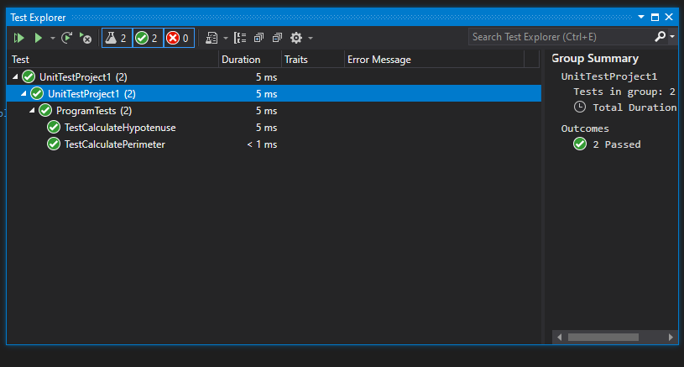
Виконання тесту(тест провалено т.я вихідні дані не відповідають умові):
